汉字真有趣
［活动目标］
1.感受汉字的趣味，产生对汉字的热爱之情。
2.了解搜集资料的基本方法。【语文要素】
3.能搜集字谜，开展一次猜字谜活动；能搜集体现汉字趣味的资料，办一次趣味汉字交流会。
［活动时间］
1-1.5周

第一阶段：准备
一、交流前言和“活动建议”，初步了解活动任务
1.浏览整个单元，了解单元结构。
（1）学生快速浏览整个单元的内容。
（2）引导学生交流：本单元由哪两部分内容组成？你对哪些内容比较感兴趣？
2.引导学生细读第一部分的“活动建议”，了解活动任务。
（1）学生自读教材内容，思考：本次活动需要完成哪些任务？
（2）全班交流，师生共同梳理活动的主要内容：组成活动小组，制订活动计划；搜集体现汉字趣味的资料；开展猜字谜活动或举办趣味汉字交流会。
二、借助“阅读材料”，激发兴趣，打开活动思路
1.指导学生使用“阅读材料”。
认真阅读以下材料，看看这些材料分别是从哪些方面来体现汉字的趣味性的？
预设1：《字谜七则》的谜底分别是：日、坐、也、口、休、斗、默。谜面从字形和字义等方面给了提示，根据这些提示，就可以猜出谜底。七则谜语形式不一样，有文字谜、画谜、故事谜等种类。
预设2：《门内添“活”字》是一个小故事，让人对“阔”字印象深刻。
预设3：五条歇后语巧妙地利用了汉字谐音的特点，前半部分是引子，后半部分像谜底，利用后半部分的谐音来表达意思，幽默风趣，含义深刻。
预设4：“枇杷”和“琵琶”音同字不同，意思更是相差万里，一个是水果，一个是乐器。这样的谐音错误真是让人啼笑皆非。
预设5：《有趣的形声字》介绍了形声字的造字方法，“星、凤、蜀、祭”等字的演变过程特别有意思。
4.教师小结。
三、组建活动小组，制订活动计划
1.出示活动内容。
2.搜集、整理资料。
2.指导学生制订小组活动计划。
（1）提示学生制订活动计划的要求和步骤：先确定组员的分工，再讨论确定活动时间、活动流程和展示形式，最后写活动计划。
（2）指导学生确定组员分工：选择猜字谜的小组，可以每位组员承担一类字谜的搜集；选择趣味汉字交流会的小组，可以全组针对一类资料搜集，也可以由一个组员承担一类资料的搜集。
（3）小组自由讨论活动计划，教师巡视，相机指导。
（4）各小组交流讨论确定的活动内容、分工以及活动时间、活动流程、展示形式等，教师点评指导。
（5）出示活动计划范文，引导各小组参考范文样式，整理小组商讨确定的活动计划，由一位小组成员记录下来。
活动计划示例：
第一小组活动计划
时间：3月19日—3月25日
地点：学校电子阅览室
活动内容：搜集、整理体现汉字趣味的材料
活动过程：
1.上网查找资料
2.整理资料
3.制作演示文稿
4.展示交流
活动分工：
1.组织活动，和电子阅览室老师沟通：×××
2.搜集体现汉字趣味的古诗：×××
3.搜集体现汉字趣味的歇后语：×××
4.搜集体现汉字趣味的对联：×××
5.整理资料，制作演示文稿：×××
6.展示：×××
×月××日
（6）各小组整理活动计划。

第二阶段：展示、交流
- 成果展示
1.经过学习和探究，相信大家对汉字有了更深刻的认识，在这节课中，让我们来一场趣味十足的汉字交流会吧！
2.分享经验。
3.出示活动要求。
二、开展猜字谜活动、趣味汉字交流会
1.开展猜字谜活动。
2.开展趣味汉字交流会活动。
3.各小组互相进行评价，评出优秀展示小组。
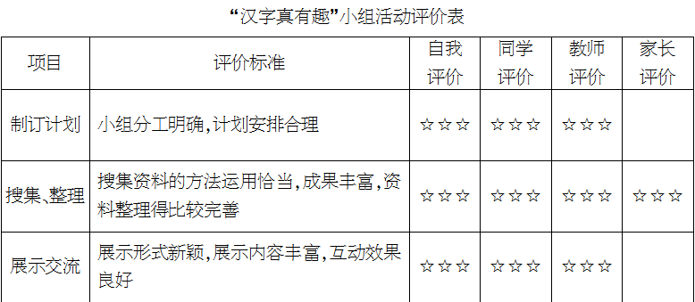
4.总结评价。
为了举办好今天的交流会，同学们做了很多的前期准备工作，制订活动计划表，搜集整理资料，筹备活动等！在大家的共同努力下，今天的“趣味汉字交流会”举办得非常成功。只要做好充分的准备，我们的综合性学习活动一定会开展得更加有趣。

